Реконструкция событий с высокой множественностью в двухплоскостном детекторе на дрейфовых камерах
Трошин И. Ю.
Студент магистратуры
Национальный исследовательский ядерный университет «МИФИ»,
Институт ядерной физики и технологий, Москва, Россия
E–mail: i.y.troshin@gmail.com

При изучении мюонов в широких атмосферных ливнях с энергией выше 10¹⁷ эВ наблюдается избыток их групп по сравнению с расчетными оценками даже в предположении тяжелого состава первичных космических лучей. Появление такого избытка мюонов может быть вызвано как космофизическими (изменение спектра и состава космических лучей), так и ядерно-физическими (изменение характера адронного взаимодействия) причинами [1]. Эта проблема будет решаться на крупнейшем координатном детекторе ТРЕК [2], представляющем собой две плоскости, состоящие из 264 дрейфовых камер [3] суммарной рабочей площадью 250 м² (Рис. 1а).

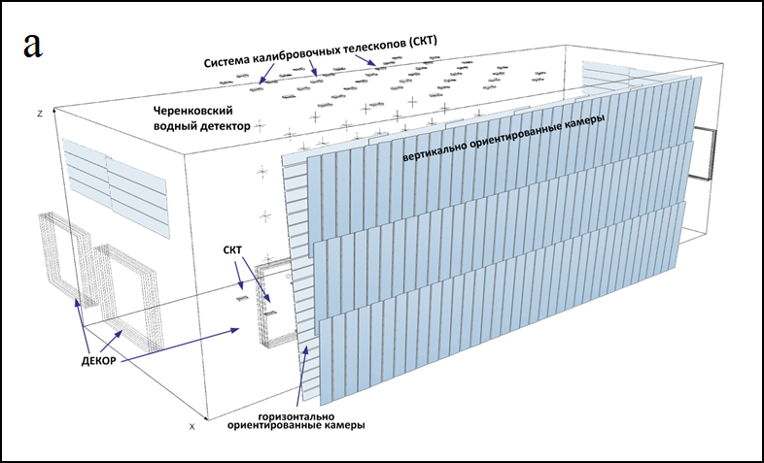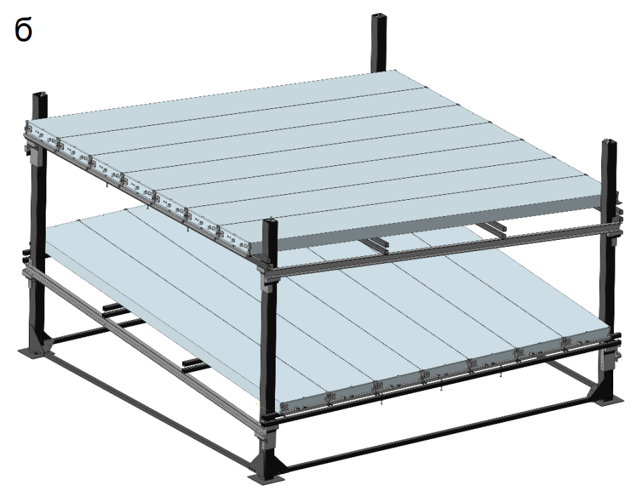

Рис. 1. а) Детектор ТРЕК, б) Прототип детектора ТРЕК.

Для исследования работы дрейфовых камер в установке ТРЕК сконструирован прототип (Рис. 1б). С его помощью решаются такие задачи, как исследование возможностей двухплоскостного детектора на дрейфовых камерах по регистрации плотных групп мюонов и отработка методов реконструкции многочастичных событий. Для обработки данных с прототипа ТРЕК разработано программное обеспечение для реализации метода реконструкции групп параллельных треков. В докладе обсуждаются результаты обработки данных, полученных на прототипе.

Литература

- Dembinski H.P., Arteaga-Velázquez J.C., Cazon L., Conceição R., Gonzalez J., Itow Y., Ivanov D., Kalmykov N.N., Karpikov I., Müller S., Pierog T., Riehn F., Roth M., Sako T., Soldin D., Takeishi R., Thompson G., Troitsky S., Yashin I., Zadeba E., Zhezher Y. Report on Tests and Measurements of Hadronic Interaction Properties with Air Showers // EPJ Web of Conferences. 2018. V.210. N02004.
- Задеба Е.А. Координатно-трековая установка на дрейфовых камерах для исследования космических лучей. Дис. к. ф.-м. н.: 01.04.01. НИЯУ МИФИ. 2017.
- Кожин А. С. Разработка трековых систем большой площади на основе дрейфовых камер для экспериментов в физике высоких энергий. Дис. д. ф.-м. н.: 01.04.23. ИФВЭ, Протвино. 2011.

